BARBİTÜRİK ASİT GRUBU İÇEREN METAKRİLAT POLİMERLERİNİN SENTEZİ VE ADSORPSİYON ÇALIŞMALARI

*İdris ÇAKMAK, *Gülben TORĞUT

*Fırat Üniversitesi, Fen Edebiyat Fakültesi, Kimya Bölümü – ELAZIĞ
icakmak@firat.edu.tr, gulben_83@hotmail.com
__________________________________________________________________________________________________________________________________________________

ÖZET

Bu çalışmada, önce farklı oranlarda stiren-malonester içerikli metakrilat kopolimerleri 1,4-dioksan çözücü ortamında serbest radikal polimerizasyonuyla 60°C’de 2,2’-azobisisobutironitril ile sentezlendi. Hazırlanan polimerler üre ile modifiye edildi ve farklı oranlardaki polistiren-ko-barbitürik metakrilat poli[St-ko-BAMA] polimerleri hazırlandı. Kopolimerlerin yapısı FT-IR ve ¹H-NMR ile karakterize edildi. Oda sıcaklığında ko-polimerlerin boya tutma özellikleri araştırıldı ve birbirleriyle karşılaştırıldı. Hazırlanan kopolimerlerin termal ölçümleri TGA ve DSC ile yapıldı. TGA tekniği kullanılarak Kissinger metoduyla farklı ısıtma hızlarında bozunmaya yönelik aktivasyon enerjileri ölçüldü.

Anahtar Kelimeler: Barbiturik Asit, Adsorpsiyon, Termal Ölçümler
__________________________________________________________________________________________________________________________________________________

SYNTHESIS OF METHACRYLATE POLYMERS CONTAINING BARBITURIC ACID GROUP AND THEIR ADSORPTION STUDIES
ABSTRACT

In this study, styrene-methacrylate having malonester copolymers that have different ratios were synthesized at 60°C in a 1,4-dioxane solution in the presence of AIBN by free-radical polymerization. These polymers were modified with urea and were synthesized poli(St-co-BAMA) that have different ratios. These polymers were characterized by FT-IR and ¹H NMR. Dye uptake properties of polymers were investigated at room heat. Also dye uptake properties were investigated different temperature and results were compared.Termal measurements of all polymers were carried out by TGA and DSC. The activation energies were measured by TGA at different heating rate by Kissinger method.

Keywords: Barbituric Acid, Adsorption, Termal Measurements
__________________________________________________________________________________________________________________________________________________

1. GİRİŞ

Barbütirik asit (2, 4,6- trihidroksi pirimidin; malonilüre) son yıllarda polimer, plastik, tekstil üre-timinde yaygın olarak kullanılan maddelerden biri-dir. Sulu çözeltiler içerisinde 10μg kadar az barbi-turik asidin varlığı kanıtlanmıştır [1]. NaCl, NaN₃, LiBr, ve CaCO ₃ gibi inorganik tuzlar barbiturik asit reaksiyonlarına etki etmemektedir. Ayrıca birçok organik bileşimler barbiturik asit reaksiyonlarına en-gel olmamaktadır [2]. Barbiturik asidin türevleri al-kil ve aril grupların hidrojenle yer değiştirmesi so-nucu elde edilir.Barbiturik asidin asidik ortamda 25°C’de 1saatlik reaksiyonu sonucu vilorik asidin oluştuğu anlaşılmıştır[3]. Barbiturik asit içeren karşımlar analitik metodların tanımlanmasında kullanılırlar. Konsantrasyonu bilinen barbiturik asit çözücülerinden yaralanılarak standart maddelerin konsantrasyonları belirlenebilir. Barbiturik asit içe-ren karşımlar analitik metodların tanımlanmasında kullanılırlar. Konsantrasyonu bilinen barbiturik asit çözücülerinden yaralanılarak standart maddelerin konsantrasyonları belirlenebilir. Barbiturik asit yapı-sında bulunan NH gruplarından dolayı nem, CO₂ ve metal tutma, asidik ve bazik boyar maddeleri ad-sorplama özelliklerine sahiptir ve bu özellikler üze-rine çeşitli çalışmalar yapılmıştır. Organik termal stabilizör olarak kullanılabilen barbiturik asit, yük-sek erime noktasından (248°C) dolayı termal olarak kararlılık gösterir. Aktif metilen grupları içerir ve H verici olarak termal degradasyon olaylarında önem-lidir. Barbiturik asidin bu özelliği, Mohamed ve arkadaşları tarafından 180°C’de PVC üzerinde incelenmiştir[4]. Zhou ve Kurth pH’a karşı duyarlı olan barbiturik asit içeren polimerlerin sentezlen-mesini tanımlamışlardır. N-metil-N-(4-vinil benzil) üre karışımını içeren sentezde, başlatıcı olarak AIBN kullanmış ve polimerizasyonu DMF’de yap-mışlardır. Sentezlenen polimerin ortalama molekül ağırlını GPC ile 4,9.10⁵ gr/mol olarak belirlemiş-lerdir. Su içindeki polimerlerin pH ayarlama davra-nışı pH=6-7 arasında mükemmel bir duyarlılık göstermiştir[5].
Adsorpsiyon olayı, maddenin ara yüzeyinde bulunan moleküller arasındaki kuvvetlerin denge-lenmemiş olmasından ve Vander Walls kuvvet-lerinden ileri gelir. Adsorplayan madde yüzeyi ile adsorplanan kimyasal arasında gerçekleşen çekim kuvvetine bağlı olarak gerçekleşen iki tür adsorp-siyon tanımlanmıştır. Katı yüzey ile adsorplanan madde molekülleri arsındaki çekim kuvveti sonucu oluşan adsorpsiyon olayıdır.

2. MATERYAL VE METOT

2-Bromdietilmalonat ile sodyum metakrilatın reaksiyonundan dietoksikarbonilmetil metakrilat (DEKMMA) monomeri sentezlendi. Hazırlanan mo-nomer değişik yüzde oranlarında (molce %3, %5, %10), stiren ile normal serbest radikalik polimeri-zasyon yöntemiyle 60 ºC de poli (St-ko-DEKMMA) hazırlandı. Barbitürik asit halkası içeren metakrilat polimerlerinin boyanabilirlik özellikleri araştırılarak karşılaştırılması yapıldı. Bu çalışmada polimerlere, asidik bir boya olan bromkrezol yeşili ve bazik bir boya olan alizarin sarısı ile boyama işlemi uygu-landı. Bromkrezol yeşilinden 0.152 g alınarak üzeri-ne 250 ml su ve 250 ml alkol karışımı ilave edilerek 500 ml’lik bir boya çözeltisi hazırlandı. Boyama işlemi, 0.1 g polimere 5 ml hazırlanan çözeltiden ilave edilerek değişen zamanlarda ve sıcaklıklarda yapıldı. İstenilen süreler ve sıcaklıklar sağlandıktan sonra süzülerek polimerden ayrılan çözeltiler, belirli oranlarda seyreltilerek UV spektrofotometresinde 400 nm’de absorpsiyon ölçümleri yapıldı. Önceden hazırlanmış olan kalibrasyon eğrisi yardımıyla boya tutma işlemi sonucunda çözeltideki boya konsant-rasyonu bulunarak boya absorpsiyonu (mg boya/g polimer) hesaplandı.
Aynı işlemler alizarin sarısı içinde yapılmış-tır. Polimerlerin bromkresol yeşili ve alizarin sarısı-nı tutma miktarları karşılaştırıldı. Boya absorpsi-yonu aşağıdaki formül ile hesaplandı.
C₀: Boya çözeltisinin başlangıç konsantrasyonu,
C: Boya çözeltisinin boyama işlemi sonundaki kon-santrasyonu,
V: Deneyde kullanılan boya çözeltisinin hacmi,
K: Seyreltme miktarı,
W_{g}: Deneyde kullanılan polimerin ağırlığı

Bu çalışmada ayrıca adsorpsiyon kinetiği de çalışıldı. Adsorpsiyon kinetiği için kullanılan eşitler aşağıda verilmiştir.

Birinci dereceden adsorpsiyon eşitliği:

Yalancı ikinci dereceden adsorpsiyon eşitliği:
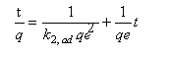
k₁: Birinci dereceden adsorpsiyon hız sabiti (daki-ka),
k₂: Yalancı ikinci dereceden adsorpsiyon hız sabiti (g/mg.dakika),
q_{e}: Denge meydana geldiğinde adsorbe edilen madde miktarı (mg/g),
q_{t}: Herhangi bir zamanda adsorbe edilen madde miktarı (mg/g)

log(q_{e}-q_{t}) ve t/q_{t} değerlerinin t’ye karşı ayrı ayrı grafiğe geçirilmesiyle k₁ ve k₂ değerleri hesap-landı.

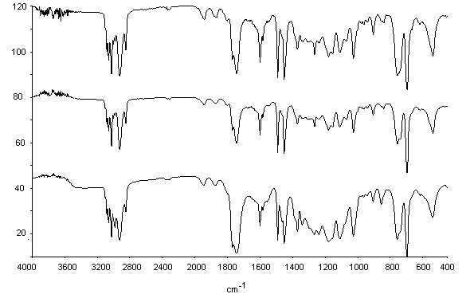
Şekil 1. Poli(St-ko-DEKMMA) IR spektrumları (yukarıdan aşağıya doğru DEKMMA : 0,03, 0,05, 0,10)

3. BULGULAR

Poli(St-ko-DEKMMA)’in değişik bileşimler-deki FT-IR spektrumları ile ve poli(St-ko-BAMA 0,05)’in FT-IR spektrumu diklorometan çözeltisinde hazırlanan filmleriyle kaydedildi. Sonuçlar Şekil 1 de verilmiştir.

Poli(St-ko-DEKMMA0,05) ve poli(St-ko-BAMA 0,05)’in ¹H NMR spektrumları oda sıcak-lığında kloroform çözücüsü, tetrametilsilan (TMS) standardı ortamında 300 MHz alet üzerinden kaydedildi. Poli(St-ko-DEKMMA0,05)’in ¹ H NMR spektrumu Şekil 2 de, poli(St-ko-BAMA0,05)’in ¹ H NMR spektrumu da Şekil 4 te gösterilmiştir.

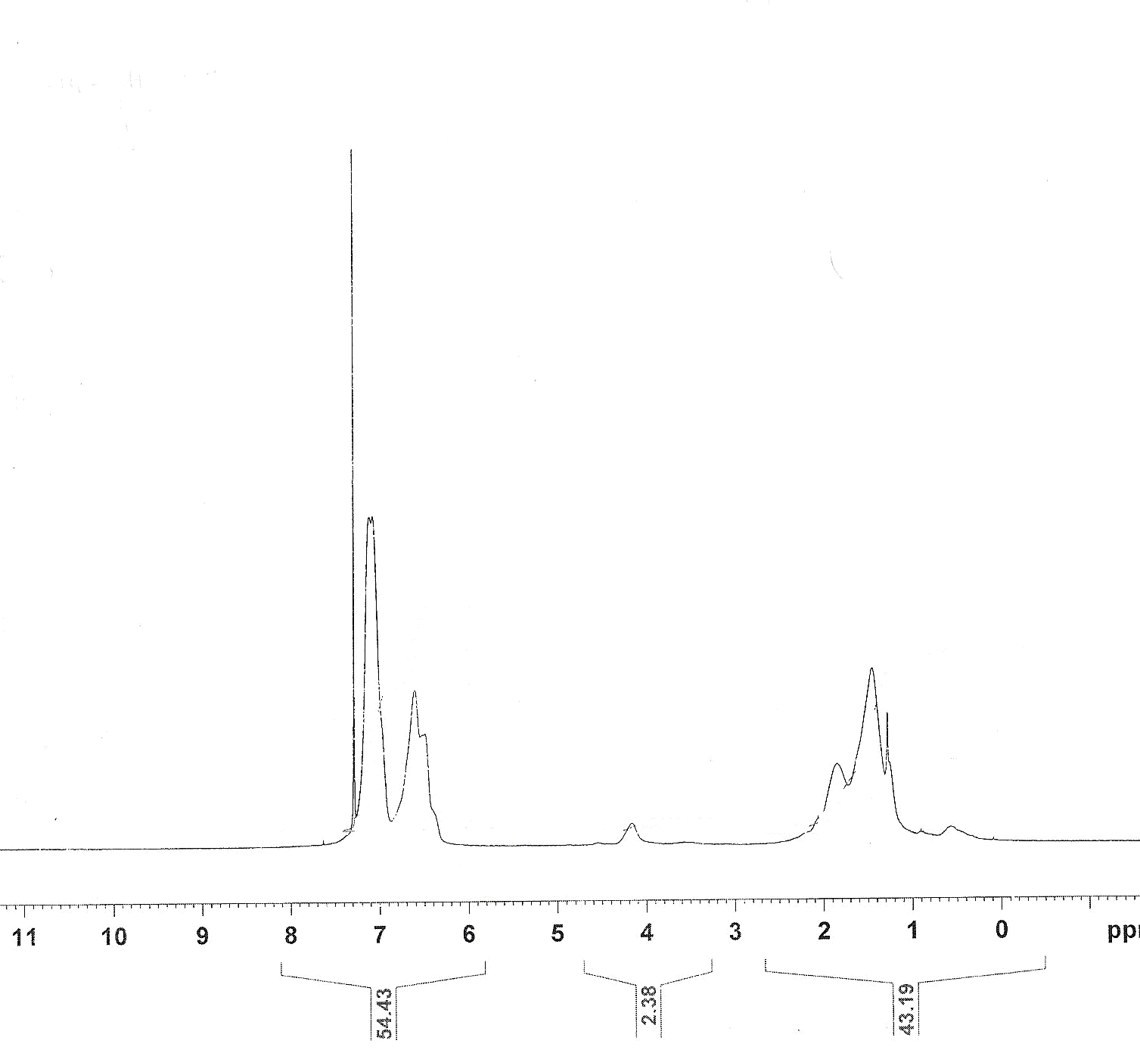
Şekil 2. Poli(St-ko-DEKMMA0,05)’in ¹ H NMR spektrumu. 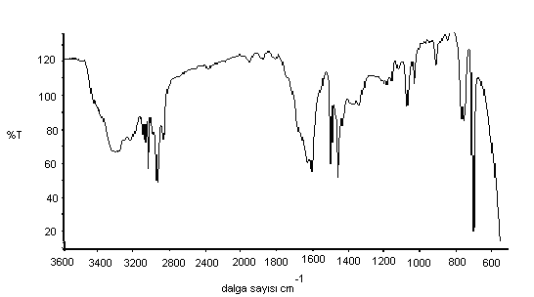
Şekil 3. Poli(St-ko-BAMA0,05)’in IR spektrumu
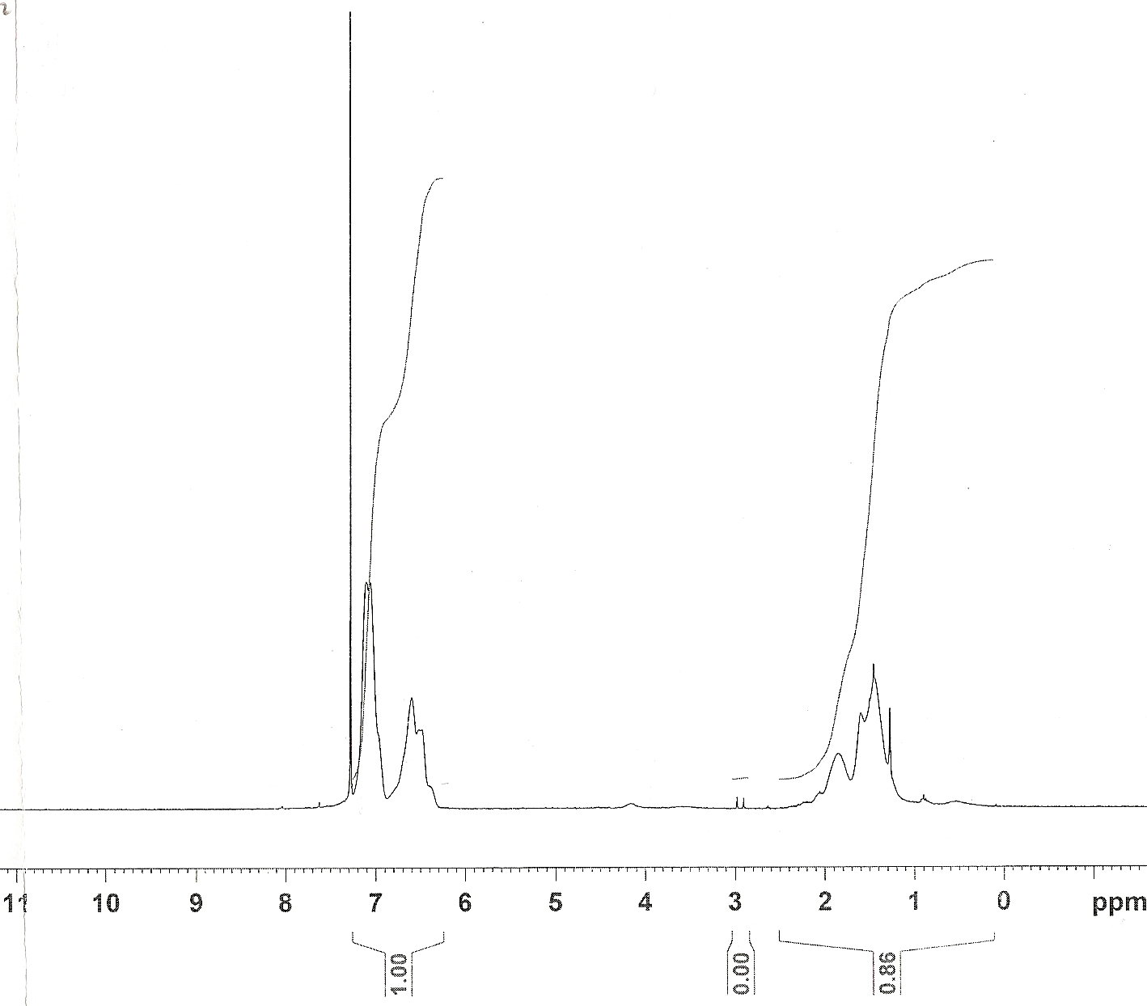
Şekil 4. Poli(St-ko-BAMA0,05)’in ¹ H NMR spektrumu.
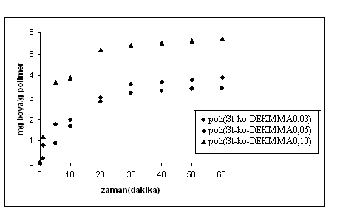
Şekil 5. Poli(St-ko-DEKMMA0,03), poli(St-ko-DEKMMA0,05) ve poli(St-ko-DEKMMA0,10)’un alizarin sarısı tutma miktarının zamanla değişimi
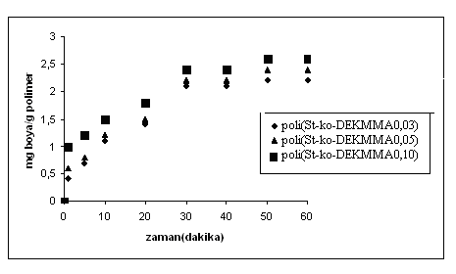
Şekil 6. Poli(St-ko-DEKMMA0,03), poli(St-ko-DEKMMA0,05) ve poli(St-ko-DEKMMA0,10)’un bromkresol yeşili tutma miktarının zamanla değişimi
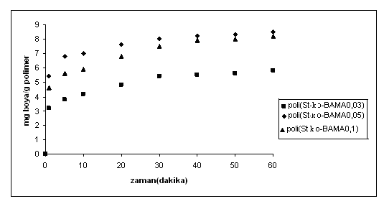
Şekil 7. Poli(St-ko-BAMA0,03), poli(St-ko-BAMA 0,05) ve poli(St-ko-BAMA0,10)’un alizarin sarısı tutma miktarının zamanla değişimi
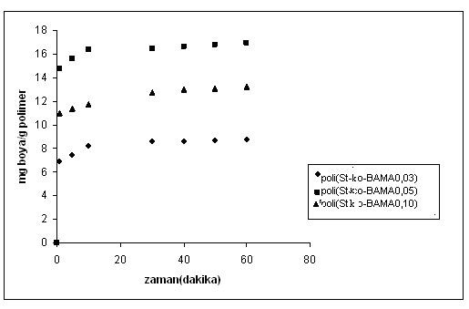
Şekil 8. Poli(St-ko-BAMA0,03), poli(St-ko-BAMA0,05) ve poli(St-ko-BAMA0,10)’un bromkresol yeşili tutma miktarının zamanla değişimi.

Tablo 1. Polimerlerin sıcaklıkla boya tutma miktarının değişimi
Polimer | Poli(St-ko-DEKMMA  0,03) |  |  | Poli(St-ko-DEKMMA  0,05) |  |  | Poli(St-ko-DEKMMA  0,10) |  |  | Poli(St-ko-BAMA0,03) |  |  | Poli(St-ko-BAMA0,05) |  |  | Poli(St-ko-BAMA0,10)
Sıcaklık  ºC | 5 | 25 | 35 | 5 | 25 | 35 | 5 | 25 | 35 | 5 | 25 | 35 | 5 | 25 | 35 | 5 | 25 | 35
Alizarin Sarısı Ads (mg boya/g polimer) | 3,4 | 2,9 | 2,2 | 4,8 | 4,4 | 3,9 | 6,3 | 5,7 | 5,2 | 6,8 | 5,5 | 4,9 | 9,4 | 8,2 | 7,8 | 8,8 | 7,6 | 6,7
Brom kresol yeşili Ads  (mg boya/ g polimer | 1,8 | 2,0 | 2,1 | 3,1 | 2,6 | 2,4 | 3,7 | 3,3 | 2,7 | 8,0 | 8,4 | 8,7 | 15,9 | 16,1 | 16,5 | 12,8 | 13,2 | 13,5

4. TARTIŞMA

Bu çalışmada, önce 2-bromdietilmalonat ile sodyum metakrilatın reaksiyonundan dietoksikarbo-nilmetil metakrilat monomeri sentezlendi. Hazırla-nan monomer değişik yüzde oranlarında (molce %3, %5, %10), stiren ile normal serbest radikalik poli-merizasyon yöntemiyle poli(St-ko-DEKMMA) ha-zırlandı. Kopolimerler FT-IR ve ¹H-NMR ile karak-terize edildi. Şekil 1 de verilen poli(St-ko-DEKMMA 0,03)’ün IR spektrumunda; 3000-3080 cm⁻¹’de aromatik C-H gerilmesi, 2900-3000 cm⁻¹’de alifatik C-H gerilmesi, 1740 cm⁻¹ de C=O ester ge-rilmesi, 1600 cm⁻¹’de aromatik C=C gerilmesi önemli bantlar görülürken, aynı kopolimerin Şekil 2 de verilen 1H-NMR spektrumundan 7,5-6,2 ppm’de aromatik halka protonları, 4,1 ppm’de ester oksije-nine bağlı CH₂ protonları ve 1,0-2,2 ppm de görülen alifatik protonları yapıyı doğrulamaktadır. Diğer kopolimerler de aynı yerlerde (farklı şiddetlerde) sinyaller gösterdi. ¹H-NMR spektrumlarındaki integral yüksekliklerinden kopolimer bileşimlerin-deki DEKMMA birimlerini %3, %5, %10 olarak gösterdi.

Değişik oranlardaki kopolimerler üre ile mo-difiye edilerek barbütirik asit halkası içeren meta-krilat kopolimerleri sentezlendi. Poli (St-ko-DEKMMA)’ün IR spektrumunda Şekil.1 1740 cm⁻¹’deki band ester C=O gerilmesini, 1642 cm⁻¹ deki bant –N-C=O deki C=O gerilmesini, 3450 cm⁻¹ deki bant da teutomer dengesindeki O-H gerilmesini gösteriyor. Kopolimelerden poli(St-ko-BAMA 0,05)’ın Şekil 3 de verilen ¹H NMR spektrumu incelendiğinde; 6,2-7,5 ppm arası aromatik halka protonlarını, 1,0-2,2 ppm arası alifatik protonları görüldü. 4,2 ppm de görülen sinyal ester oksijenine bitişik CH protonunu gösterdi.

Hazırlanan poli(St-ko-DEKMMA) ve poli (St-ko-BAMA) kopolimerlerin termal davranışları azot atmosferinde 10 °C/dk ısıtma hızıyla 500 °C’ye kadar ısıtılarak elde edildi. Poli(St-ko-DEKMMA) ’ın termal bozunma sıcaklıkları yaklaşık 280 ºC’de gözlenirken sıcaklık artıkça malon esterce zengin olan kopolimerin termal kararlılığının azaldığı gö-rüldü. Poli(St-ko-BAMA)’ın termal bozunma sıcak-lığı 310 ºC’de gözlenirken polistirenin TG eğrisine oldukça benzerlik gösterdiği anlaşıldı. Kopolimer-lerin termal davranışları Tablo 2 de özetlenmiştir.

Tablo.2. Poli(St-ko-DEKMMA0,03), poli(St-ko-DEKMMA0,05) ve poli(St-ko-DEKMMA0,10)’un TGA eğrilerinin özeti
Polimer | Bozunmaya başlama sıcaklığı (°C) | %50 kütle kaybının olduğu sıcaklık (°C) | 500°C’deki artık
Poli(St-ko-DEKMMA0,03) | 322 | 400 | 7
Poli(St-ko-DEKMMA0,05) | 310 | 390 | 3
Poli(St-ko-DEKMMA0,10) | 240 | 370 | 9

Sentezlenen kopolimerlerin yumuşama sıcak-lıkları 20 °C/dk ısıtma hızında DSC tekniğiyle kay-dedildi. DEKMMA ve BAMA birimleri artıkça ko-polimerlerin camsı geçiş sıcaklıklarının arttığı gö-rüldü. Bu durum kopolimer yapısındaki barbitürik asit ya da DEKMMA birimlerinin kopolimer zincirlerinin hareketliliğini kısıtladığı anlamındadır. Sonuçlar Tablo 3 de özetlenmiştir.

Poli(St-ko-BAMA0,03) için kissinger yönte-mi kullanılarak aktivasyon enerjisi hesaplandı. TGA yardımıyla kinetik parametrelerin hesaplanabilmesi için farklı ısınma hızlarında argon atmosferinde (5°C/dk, 15°C/dk, 20°C/dk, 30°C/dk ve 40°C/dk ) ölçümler alındı. ln(β/T²_{max})ye karşı 1000/T_{max}’un bir fonksiyonu olarak grafiğe geçirilmesiyle aktivasyon enerjisi (E_{a}) 156,92 kj/mol olarak hesaplandı. Bu yöntemde kissinger formülü olarak bilinen aşağıdaki formül kullanıldı.
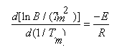
Yukarıdaki formülde β: ısıtma hızı, T_{m} :mak-simum bozunmanın olduğu sıcaklığını göstermek-tedir.

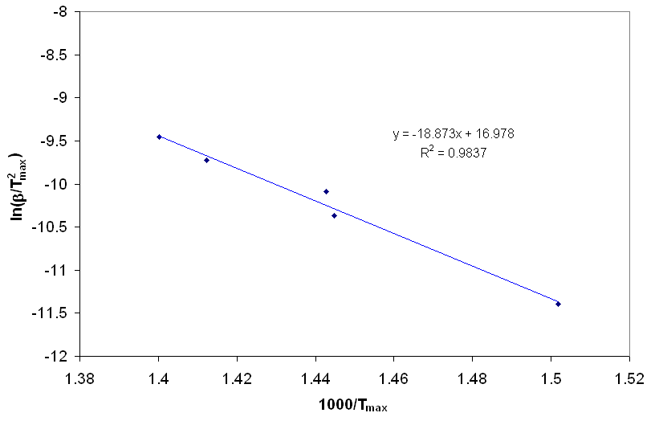

Şekil. 9. Poli(St-ko-BAMA0,03)ın 1/T-ln(β/T_{mak}²) diyagramı

Tablo 3. Kopolimerin camsı geçiş sıcaklıkları

Polimerler | Yumuşama sıcaklıkları (°C)
Poli(St-ko-DEKMMA0,05) | 108
Poli(St-ko-DEKMMA0,10) | 123
Poli(St-ko-BAMA0,03) | 113
Poli(St-ko-BAMA 0,05) | 117

Polimerlerin UV spektroskopisi yardımıyla bromkresol yeşili (asidik) ve alizarin sarısı (bazik) gibi boyar maddeleri tutma özellikleri araştırıldı. Bunun için öncelikle %50 su ve alkol karışımdan oluşan alizarin sarısı çözeltisi (pH = 7,2) ve bromkresol yeşili çözeltisi (pH =4,9) hazırlandı. Bu araştırma sonucunda; poli(St-ko-DEKMMA0,03), poli(St-ko-DEKMMA0,05), poli (St-ko-DEKMMA 0,10) ve poli(St-ko-BAMA0,03), poli(St-ko-BAMA 0,05), poli(St-ko-BAMA0,01) polimerlerinin hazır-lanan boyar maddeleri tutma miktarları karşılaş-tırıldı. Barbiturik asit halkası içeren metakrilat kopolimerlerin her iki boyar maddeyi de tutma miktarı, malon ester yan grup içeren metakrilat kopolimerlerin tutma miktarından yüksek olduğu görüldü. Poli(St-ko-DEKMMA0,03), poli(St-ko-DEKMMA0,05) ve poli(St-ko-DEKMMA0,10)’un alizarin sarısı tutma miktarının zamanla değişimi Şekil 6, poli(St-ko-BAMA0,03), poli(St-ko- BAMA 0,05) ve poli(St-ko-BAMA0,10)’un alizarin sarısı tutma miktarının zamanla değişimi Şekil 7, poli(St-ko-BAMA0,03), poli(St-ko-BAMA0,05) ve poli(St-ko-BAMA0,10)’un bromkresol yeşili tutma mikta-rının zamanla değişimi Şekil 8 de verilmiştir.

Boya tutan polimerler belirli miktar alkolde 2 kez yıkandı ve boyanın tamamının alkole geçtiği gözlendi. Bu adsorpsiyon olayının fiziksel olarak gerçekleştiğini göstermektedir. Boya adsorpsiyonu mg boya/g polimer olarak verildi. Farklı sıcaklık-larda polimerlerin tuttuğu boya miktarları hesaplan-dı ve karşılaştırılmalı olarak verildi. Polimerlerin sıcaklıkla boya tutma miktarının değişimi Tablo 1 de özetlenmiştir. Bu sonuçlara göre alizarin sarısı kullanıldığında sıcaklık arttıkça polimerlerin boyayı tutma miktarı azalırken, bromkresol yeşili kullanıl-dığında sıcaklık arttıkça polimerlerin boyayı tutma miktarı da artmaktadır. Ayrıca çalışmada adsorpsi-yon kinetiği de incelendi. Kinetik modeller adsorp-siyon mekanizmasının açıklanması için geliştiril-miştir ve adsorpsiyon prosesinin hızının belirlen-mesinde kullanılır. Elde edilen verilere göre alizarin sarısı ve bromkresol yeşili boyalarının polimer molekülleri ile adsorpsiyonu ikinci derece kinetik modele uymaktadır. Çizilen grafiklerden elde edilen q_{e} değerleri deneysel verilere oldukça yakın olduğu anlaşıldı.

5. KAYNAKLAR

- Coşkun, M., Temüz, M. M., 2005, Grafting stu-dies onto cellulose by atom-transfer radical polymerization, Polym Int., 54, 342-347

- Zhou, W. J., Kurth, M. J., 2001, Synthesis of a novel pH –responding polymer with pendant barbituric acid Moieties, Polymer,42, 345-349

- Bartzatt, R., 2002, Determination of barbituric acid, utilizing a rapid and simple colorimetric assay, journal of pharmaceutical and biomedical analysis, 29, 909-915

- Mohamed, N. A., Yasin, A. A., Khalil, Kh. D., Saba, M.W.,2000, Organic thermal stabilizers for rigid poly(vinyl chloride) I.Barbituric and thiobarbituric acids, Polymer Degradation and Stability, 70, 5-10

- Browne, M. M.,Lubarsky, G. V., Davidson, M. R.,Bradley, R. H.,2004, Protein adsorption onto polystyrene surfaces studies by XPS and AFM, Surface Science, 553,155-16.

